컴퓨터 공학 기초 설계 및 실험1

예비 보고서

실험제목 : Kirchhoff’s Current Law& Kirchhoff’s Voltage Law

실험일자: 2018년 03월 29일 (목)

제출일자: 2018년 04월 05일 (목)

학 과: 컴퓨터정보공학부

담당교수: 이준환

실습분반: 목요일(0,1,2)

학 번: 2015722025

성 명: 정용훈

예비보고서

1. 제목 및 목적
   1. 제목

Kirchhoff’s Current Law& Kirchhoff’s Voltage Law

* 1. 목적

Kirchhoff’s Current Law와 Kirchhoff’s Voltage Law가 성립하는 회로도의 조건을 알 수 있으며 법칙을 통하여 회로도를 분석할 수 있습니다. Node, Branch, Path, Loop의 개념을 통하여 회로도를 분석할 수 있다.

1. 원리(배경지식)

-Node

두 개 이상의 element(전기소자)가 공통된 연결을 가지고 있는 point를 노드라고 한다.즉 노드란 회로에 존재하는 소자들을 연결하는 점을 말한다.

-Branch

노드와 노드 사이에 하나의 사자만 있는 부분을 말한다.

-Path

노드와 전기소자가 번갈아 가며 나오고 노드들을 각각 한번씩만 지나가는 경로를 말한다. (Loop은 반드시 path 여야 한다)

-Kirchhoff’s Current Law

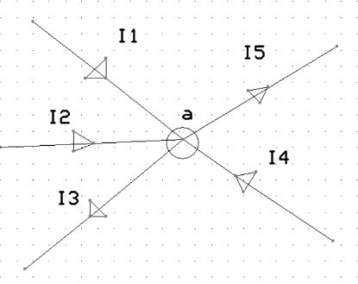

키르히호프의 분기점 법칙이라고도 한다. 모든 분기점(노드)에서 전류의 합은 0이라는 것이다. 즉 한 노드를 기준으로 들어오는 전류와 나가는 전류의 총합은 같다는 것을 말한다.

이 사실은 노드에서는 전하가 모이지 않는다는 것을 의미한다. 노드는 element가 아니기 때문에 전하를 생산하거나 없앨 수 없다. 따라서 노드에서 전류의 총 합은 0이 나와야 한다. 이 법칙을 사용할 때 주의할 점은 전류의 반향이다. 전류는 방향이 있는 벡터 값이므로 부호를 잘 따져주어야 한다. 방향은 하나의 노드를 기준으로 모여 들때로 하는 것이 알기 쉽다.

-Kirchhoff’s Voltage Law

키르히호프의 고리법칙 이 라고도 한다. 모든 닫힌 회로에서 각 소자(eelement)를 지날 때 전위차의 합은 0이라는 것을 말한다. 이 법칙은 에너지 보존법칙을 따른다. 전하가 회로의 어떤 소자를 지나갈 때 증가한 에너지의 전체 합은 전하가 회로의 다른 소자를 지나가면서 감소한 에너지의 전체 합과 같아야 한다. 전하는 저항기의 양단의 전압 강하를 통하여 지나가거나, 전력원의 역방향으로 이동할 때 위치 에너지가 감소한다. 전하의 위치에너지는 전지의 음극에서 양극으로 지날 때만 증가한다.

즉, 회로에서 loop를 만들어 전류의 방향을 가정하면 그 loop안에서 소비하는 전류의 양과 공급하는 전류의 양이 같다는 것을 말한다.

1. 참고문헌

키르히호프의 법칙

https://en.wikipedia.org/wiki/Kirchhoff%27s_circuit_laws

William H. Hayt Jr. / Engineering Circuit Analysis (8th) / Mac Graw Hill /